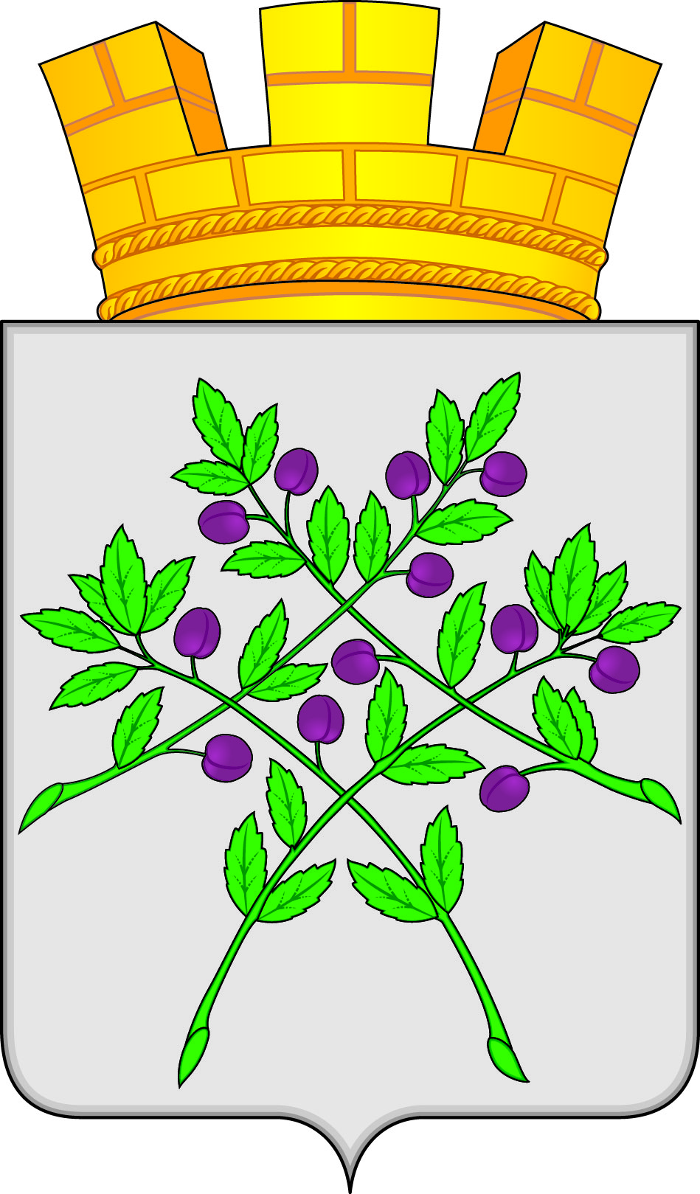

СОВЕТ ДЕПУТАТОВ
КРАСНОСЛОБОДСКОГО ГОРОДСКОГО ПОСЕЛЕНИЯ
КРАСНОСЛОБОДСКОГО МУНИЦИПАЛЬНОГО РАЙОНА
РЕСПУБЛИКИ МОРДОВИЯ СЕДЬМОГО СОЗЫВА

РЕШЕНИЕ

от 28.04.2023г. № 06

О внесении изменений в Реестр муниципальной собственности.

Руководствуясь Уставом Краснослободского городского поселения,

Совет депутатов Краснослободского городского поселения решил:

1. Исключить из Реестра муниципальной собственности Краснослободского городского поселения Краснослободского муниципального района Республики Мордовия жилые помещения, согласно приложению № 1.
2. Включить в Реестр муниципальной собственности Краснослободского городского поселения Краснослободского муниципального района Республики Мордовия жилые помещения, согласно приложению № 2.

Глава Краснослободского городского поселения
Краснослободского муниципального района
Республики Мордовия М. Н. Сивцова

Приложение №1
к решению Совета депутатов Краснослободского городского поселения
от 28.04.2023г. №06
Список имущества, подлежащего исключению из реестра муниципальной собственности

№ п\п | Наимено-вание имущества | Адрес местонахождения имущества | Индивидуальные характеристики имущества: площадь (м2) | Дата прекращения права
1 | Квартира | Республика Мордовия, Краснослободский р-н,  г. Краснослободск, ул.2-я Рабочая, д.29, квартира 6 | площадь:33,9м2 | 19.04.2023г.
2 | Квартира | Республика Мордовия, Краснослободский р-н,  г. Краснослободск, ул.2-я Рабочая, д.29, квартира 7 | площадь:33,9м2 | 16.03.2023г.
3 | Квартира | Республика Мордовия, Краснослободский р-н,  г. Краснослободск, ул.2-я Рабочая, д.29, квартира 41 | площадь:25,7м2 | 09.03.2023г.

Приложение №2
к решению Совета депутатов
Краснослободского городского поселения
от 28.04.2023г. №06

Список имущества, подлежащего включению в реестр муниципальной собственности

№п/п | Наименование имущества | Адрес местонахождения имущества | Индивидуализирующие характеристики имущества
1 | Квартира | РМ г. Краснослободск, Микрорайон-1, д.32, кв.2 | Площадь: 32,1 м2  Кадастровый номер: 13:14:0101001:1457
2 | Квартира | РМ г. Краснослободск, Микрорайон-1, д.32, кв.14 | Площадь: 32,6 м2  Кадастровый номер: 13:14:0101001:780

